**Estudo de Viabilidade de uma Universidade Distrital**

Manual do Docente - Moodle

|  |  |
| --- | --- |
| **Identificação do Projeto** | |
|  |  |
| Nome do Projeto | Desenvolvimento de projeto de pesquisa de uma Universidade do Distrito Federal |
| Produto | Produto Manual do Docente - Moodle |
| Diretoria | Executiva |
| Coordenação do projeto | Claudia Maffini Griboski |
| Consultor | Querte Mehlecke |
| Data | 10/05/2022 |

**SUMÁRIO**

|  |  |
| --- | --- |
| 1. INTRODUÇÃO | 3 |
|  |  |
| 2. MOODLE DA UnDF | 5 |
|  |  |
| 3. ACESSANDO O AVA MOODLE COMO DOCENTE | 9 |
|  |  |
| 4. LINKS DE APOIO | 27 |
|  |  |
| 5. ANEXO | 28 |

# INTRODUÇÃO

O Moodle (Modular Object-Oriented Dynamic Learning Environment) é um Sistema para Gerenciamento De Cursos (SGC) em educação a distância (*e-learning*) que permite a criação e a gestão de um curso on-line. É um programa livre (*Open Source*) que possibilita a interação de docente e de tutores com seus discentes. Ele apresenta um conjunto de ferramentas que podem ser selecionadas pelo docente/administrador de acordo com seus objetivos pedagógicos e necessidades de seu público-alvo. O docente/administrador pode modelar um curso ou disciplina utilizando atividades e recursos como fóruns, diários, *chats*, lições, questionários, textos, *wiki*, tarefas, glossários, vídeos (as chamadas pílulas instrucionais), além de poder inserir e remover blocos, com informações sobre participantes, últimas notícias, calendários, entre outros.

Para começar, é importante ressaltarmos que as funcionalidades do Moodle são potencializadas quando o acessamos com os navegadores Firefox e Chrome. Em outras palavras, dependendo do navegador que você estiver usando, algumas opções do Moodle poderão ficar limitadas.

Todos os docentes regularmente registrados no sistema de recursos humanos da UnDF já estão previamente cadastrados no Moodle UnDF de apoio aos cursos, incluindo os docentes substitutos e voluntários. A autenticação para acesso ao Moodle é realizada via sistema de autenticação centralizada da UnDF, assim, você pode utilizar dados como seu ID UnDF, CPF, e-mail ou SIAPE para identificar-se, bem como a mesma senha usualmente utilizada para acesso a outros serviços da Universidade.

Os níveis de utilização no ambiente Moodle podem ser configurados pelo docente, assim como a função de estudante. Somente podem editar o conteúdo de um ambiente os docentes e/ou administradores. Usuários com perfil de estudante apenas acessam as funcionalidades que são disponibilizadas em um curso ou disciplina.

Este manual tem como objetivo descrever as funcionalidades disponibilizadas pela plataforma Moodle, procurando orientar o discente na criação e na configuração da área de sua disciplina. Em alguns aspectos, a descrição deste documento está adaptada e contextualizada à interface criada e às funcionalidades utilizadas pela Coordenadoria de Educação a Distância e pela equipe multidisciplinar.

# MOODLE DA UnDF

O Moodle vislumbra atender aos princípios norteadores e as Políticas Acadêmicas da UnDF, com a apresentação de um AVA inovador, com recursos que atendam os propósitos dos cursos e das demais demandas que se fizerem necessárias para seu uso. A versão escolhida atende de forma inovadora e significativa, concatenando com a experiência do usuário.

Após o cadastro do docente no AVA Moodle, acesse o endereço (http://undf.oscalidoscopios.com), espaço no qual estão disponibilizadas as áreas dos cursos da UnDF que utilizam o Moodle, divididos por categorias, por cursos de graduação, de pós-graduação, de extensão, entre outros. Ao lado esquerdo da tela, é apresentado um bloco denominado “Acesso” (figura 1). Essa é a tela inicial do Moodle; ela apresenta algumas funções para o acesso ao curso.

Figura 1: Tela inicial para acesso ao AVA Moodle

Clique aqui para acessar

Fonte: CEBRASPE, 2022

Na UnDF, o cadastramento de usuário não está mais disponível, pois o cadastramento de usuários está integrado ao Sistema Acadêmico e quem realiza a inscrição do docente é a Gestão de Tecnologia da Informação e Comunicação por meio de solicitação do Recursos Humanos da IES. No geral, o Moodle utiliza algumas etapas tradicionais no que se refere ao processo de cadastramento de usuários.

Para a criação e a liberação de uma área no Moodle na UnDF, é necessário que o docente entre em contato com a sua unidade acadêmica, para que ela faça o encaminhamento de uma solicitação de criação de área no Moodle para os seus cursos/disciplinas — uma área para cada disciplina. As áreas solicitadas serão criadas e o docente receberá por e-mail as orientações para acessá-las. Para utilização da plataforma Moodle, é necessário que o docente tenha realizado a Formação Pedagógica e Tecnológica oferecida pela Coordenadoria de Educação a Distância da UnDF, o que o auxilia também a ter uma melhor exploração pedagógica do ambiente.

Dando continuidade, a figura 1 destaca um *link* no canto superior direito da tela, “Acessar”. Ao clicar em “Acessar” você será direcionado para uma outra página em que irá inserir seus dados de identificação para o acesso à sua disciplina ou ao curso.

A figura 2 representa a imagem do primeiro acesso —e dos demais — aos cursos ou disciplinas. Para acessar, utilize sua identificação (recebida no ato da matrícula no curso) e a senha padrão, a qual você recebeu e que deverá atualizar no seu primeiro acesso.

Caso você tenha esquecido sua senha, clique em “Esqueceu o seu usuário ou senha?”, conforme indicado na figura 2.

Figura 2: Página de acesso

Clique aqui para recuperar senha

Dados de identificação:

Escrever o nome de usuário e a seguir a senha

Fonte: CEBRASPE.

Escolha uma das opções para recuperar sua senha. Após, preencha o espaço da identificação de usuário ou “Buscar pelo endereço de e-mail”. A seguir, clique em “Buscar”. Observe a figura 6 a qual ilustra os dados para a recuperação da senha.

Caso tenha esquecido de sua senha, escolha a opção recuperar senha e, ao abrir uma nova janela, você pode buscar por identificação ou pelo e-mail, conforme destacado na figura 6. Após, preencha o espaço da identificação de usuário ou buscar pelo endereço de e-mail. Em seguida, clique em “Buscar”.

Figura 3: Recuperar senha

Preencha aqui sua identificação

Clique aqui para buscar senha

Fonte: CEBRASPE, 2022.

**Importante:** Os dados do usuário, serão recebidos por e-mail e serão enviados pelo gestor da tecnologia da informação, que é responsável pelo Moodle. O usuário será definido pelas normas regimentais da UnDF de acordo com as políticas de segurança da informação que poderá ser autenticado pelo CPF, e-mail institucional ou outro definido nas políticas da UnDF. Após isso, você receberá uma senha padrão, com letras maiúsculas, minúsculas, caracteres especiais e números. No primeiro acesso, para poder ingressar no curso, você deverá trocar a senha e, para garantir a segurança do acesso e das informações, o sistema exigirá que a senha possua no mínimo oito e no máximo dezesseis caracteres, contendo letras minúsculas, maiúsculas, caracteres especiais e números.

Se você não esqueceu do usuário ou senha, é só digitar os dados de identificação e a senha, clicar em “Acessar” para ter acesso ao curso. Observe a figura 4.

Figura 4: Acessando o curso

Preencha seus dados aqui

Clique aqui para acessar seu curso

Fonte: CEBRASPE, 2022.

Após inserir os dados de identificação, você será direcionado para o painel do ambiente. Na área do curso, no canto superior direito aparecerá a imagem de um sino, um balão representando as mensagens e a imagem de uma pessoa com a opção da edição. Essa edição o levará para a atualização do perfil do usuário.

# ACESSANDO O AVA MOODLE COMO DOCENTE

O seu acesso como docente no curso não será novidade, pois, você já terá passado pela formação e pela capacitação para o uso do Moodle, bem como pela formação pedagógica e metodológica de desenvolvimento dos materiais digitais para o acesso e estudos dos discentes.

Em cumprimento ao perfil profissional do egresso, o ambiente virtual de aprendizagem Moodle será um mediador desse processo, com propostas inovadoras e com metodologias ativas, provocando o discente a “colocar a mão na massa”, resolvendo problemas e interagindo com o tutor, com o docente e com os demais discentes.

Após a inserção do usuário e da senha, você será direcionado para o ambiente virtual de aprendizagem Moodle, no qual encontrará um exemplo de aula, com conteúdos e atividades que servirão como norte para o processo de ensino e de aprendizagem dos discentes.

Agora, você poderá acessar o seu curso!

Figura 5: Entrando na sala digital do Moodle

Atualize o calendário

Clique aqui para entrar no seu curso

Fonte: CEBRASPE, 2022.

Ao acessar seu curso, encontrará disponível, os blocos que podem ser Unidades e, dentro desses blocos ou unidades, você encontrará o conteúdo e as atividades já disponibilizadas no AVA Moodle.

Ao clicar no curso, você pode manipular (incluir, remover e movimentar) os blocos laterais de sua página inicial, conforme apresenta a figura 6. Você deve selecionar o bloco escolhido clicando em “Acrescentar”, na caixa “Acrescentar um bloco”. Finalizado o processo, basta clicar no botão “Parar de editar esta página”. Além disso, também é possível alterar o tema (*layout*) de sua página inicial, independentemente dos temas que estão definidos nas áreas as quais está vinculado. Para isso, você deve acessar seu perfil, clicando no item “Modificar Perfil”, localizado no bloco “Minhas configurações de perfil”.

Figura 6: Entrando na sala digital do Moodle

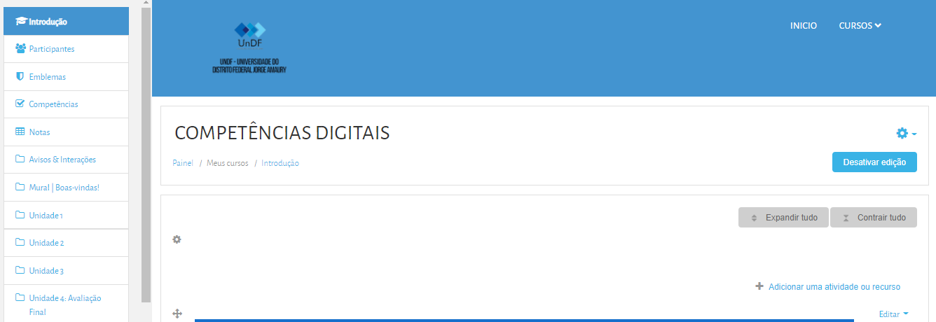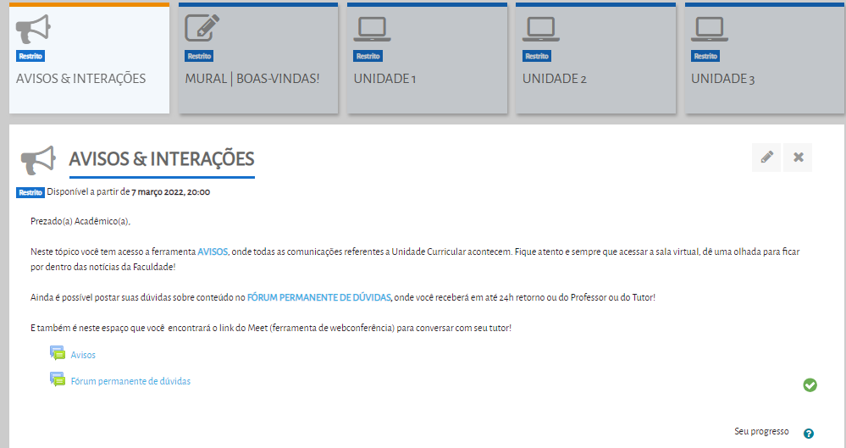

Fonte: CEBRASPE, 2022

Para realizar alterações, incluir e organizar blocos, editar o conteúdo, inserir atividades, vídeos entre diversos outros recursos, você deve clicar no botão “Ativar edição”. A página inicial do seu curso/disciplina é aqui chamada de área de trabalho. A área de trabalho é composta por blocos, podendo ser dividida em duas ou três seções (colunas). Nas laterais podem ser configurados os blocos e, na parte central, da página configuram-se e acrescentam-se recursos e atividades necessárias ao seu curso/disciplina. Para acrescentar novos blocos à sua área de trabalho, você deve, primeiramente, “Ativar edição” (conforme detalhamento da figura 7 – Ativando Edição) e clicar no bloco com o título “Acrescentar um Bloco”. Na seta indicadora, escolha a(s) opção(s) de Blocos a ser inserida, que podem ser: Alimentador RSS remoto, “Atividade recente”, “Calendário”, “Participantes”, “Próximos eventos”, entre outros. Assim, o bloco selecionado será automaticamente inserido na página inicial do seu curso/disciplina, acima do bloco principal. Observe a figura 7.

Figura 7: Ativando Edição

Ativar edição

Fonte: CEBRASPE, 2022.

Ao clicar em “Ativar a edição”, você poderá alterar ou inserir novos recursos, atualizando os conteúdos e interagindo com os discentes. O modo de edição permite a você, docente, mais flexibilidade na dinâmica das aulas, podendo até, em tempo real, atualizar os dados ou incluir um novo recurso. Essa modalidade é utilizada para as aulas presenciais, para o modelo EaD. Talvez essas opções não estejam ativas — isso vai depender muito da configuração definida pela equipe multidisciplinar.

Observação: Para os cursos a distância, o docente irá, juntamente com a equipe multidisciplinar, atualizar os conteúdos ou incluir diferentes recursos. No entanto, você poderá ter a opção de modificar o ambiente quando for necessário, se assim for definido pela equipe multidisciplinar.

Figura 8: Edição ativada para inserção ou inclusão de materiais de estudo

Clique para adicionar um recurso

Clique para editar

Clique no lápis para alterar os dados inseridos

Clique para desativar a edição

Fonte: CEBRASPE, 2022.

Para alterar o nome do recurso, basta clicar no lápis ao lado do nome do recurso. Uma caixa irá abrir para que o nome do recurso seja atualizado. A figura 9 representa a imagem da alteração. Observe.

Figura 9: Alterar o nome do recurso

Alterar o nome do recurso

Fonte: CEBRASPE, 2022.

Já para a edição do recurso, você clica em Editar ao lado direito do nome do recurso. Ao clicar no “Editar”, abrirá opções para edição das configurações: “Mover para a direita”, “Ocultar”, “Duplicar”, “Atribuir papéis” ou “Excluir o recurso”.

Figura 10: Editar as configurações

Editar

Fonte: CEBRASPE, 2022.

Ao editar o bloco, você pode editar as configurações, mover para direita, ocultar, duplicar, atribuir papéis e excluir. Para que você, docente, possa realizar essas alterações, na criação de seu perfil devem estar habilitadas essas opções.

No mesmo bloco, você poderá inserir um novo recurso ou atividade.

Figura 11: Adicionar uma atividade ou recurso

Adicionar uma atividade ou recurso

Fonte: CEBRASPE, 2022.

Conforme a ilustração da figura 11, ao clicar em “Adicionar uma atividade ou recurso”, uma diversidade de opções que podem ser aplicadas ao curso se abrirá. Recursos e atividades são ilustrados na figura 12, quais sejam:

O arquivo permite que um docente forneça um arquivo como um recurso do curso. Sempre que possível, o arquivo será exibido na interface do curso, caso contrário, os estudantes serão levados a fazer o *download*. O arquivo pode incluir arquivos auxiliares, por exemplo uma página HTML pode ter imagens incorporadas.

Note-se que os estudantes precisam ter o *software* adequado em seus computadores para abrir o arquivo. Um arquivo pode ser usado para compartilhar apresentações em aula, para incluir um mini *website* como um recurso do curso, para fornecer arquivos de rascunho de programas de *software* para que os estudantes possam editá-los e enviá-los para a avaliação.

O módulo de atividade “Base de Dados” permite aos participantes criar, manter e pesquisar uma coleção de itens (ou seja, registros). A estrutura dos itens é definida pelo docente como uma quantidade de campos. Os tipos de campo incluem caixa de seleção, botões de rádio, menu *dropdown*, área de texto, URL, imagem e arquivo enviado. Um docente pode permitir comentários nos itens. Os itens também podem ser avaliados por docentes ou por estudantes (avaliação em pares). As avaliações podem ser agregadas para formar uma nota final registrada no livro de notas.

Um pacote de conteúdo IMS é uma coleção de arquivos que são empacotados de acordo com um padrão acordado para que eles possam ser reutilizados em diferentes sistemas. O módulo do pacote de conteúdo IMS permite que tais pacotes de conteúdo sejam carregados como um arquivo zip e adicionados a um curso como um recurso. Um pacote de conteúdo IMS pode ser utilizado para apresentar conteúdo multimídia e animações.

O *chat* permite que os participantes possam conversar em tempo real. A conversa pode ser uma atividade de uma só vez ou pode ser repetida na mesma hora todos os dias ou todas as semanas. Sessões de *chat* são salvas e podem ser disponibilizadas para que todos possam visualizar ou podem ser restritas a usuários com a capacidade de visualizar os *logs* de sessão do *chat*.

A atividade H5P permite que você crie conteúdos interativos como vídeos interativos, conjuntos de questões, questões de arrastar e soltar, questões de múltipla escolha, apresentações e muito mais.

A escolha permite ao docente fazer uma pergunta e especificar opções de múltiplas respostas. Resultados da escolha podem ser publicados depois que os estudantes responderem após uma determinada data, ou não.

A atividade ferramenta externa permite aos estudantes interagir com os recursos de aprendizagem e com atividades em outros sites. Por exemplo, uma ferramenta externa pode fornecer acesso a um tipo de atividade nova ou a materiais de aprendizagem de uma editora. Para criar uma atividade em ferramenta externa, é necessário que o provedor da ferramenta tenha suporte a LTI (*Learning Tools Interoperability*). Um docente pode criar uma atividade em ferramenta externa ou fazer uso de uma ferramenta configurada pelo administrador do site.

O fórum permite que participantes tenham discussões assíncronas, ou seja, discussões que acontecem durante um longo período de tempo.

Existem vários tipos de fóruns que você pode escolher, como o fórum padrão onde qualquer um pode iniciar uma discussão a qualquer momento; um fórum onde cada estudante pode postar apenas uma discussão; ou um fórum de perguntas e de respostas onde os estudantes devem primeiro fazer um *post* para então serem autorizados a ver os outros *posts* de outros estudantes. Um docente pode permitir que arquivos sejam anexados aos *posts* dos fóruns. As imagens anexadas são exibidas no *post* do fórum.

Participantes podem assinar um fórum para receber notificações de novos *posts* do fórum. O docente pode definir o modo de assinatura como opcional, forçado ou automático, ou proibir as assinaturas completamente. Se necessário, é possível estabelecer um número máximo de postagens num determinado período de tempo; isso pode prevenir que alguns indivíduos dominem as discussões.

Os *posts* dos fóruns podem ser avaliados pelo docente ou pelos estudantes (avaliação por pares). As avaliações podem ser agregadas para formar uma única nota final a ser gravada no livro de notas.

O fórum é uma das ferramentas que contribuem para as interações entre discentes, tutores e docentes. Algumas dicas sobre atualização dos fóruns:

* Utilizar como um espaço social para os estudantes se conhecerem;
* Fazer anúncios sobre o curso (usando um fórum de notícias com assinatura forçada);
* Discutir os conteúdos dos cursos ou os materiais para leitura;
* Continuar on-line uma discussão iniciada em sala de aula;
* Realizar discussões entre os tutores e docentes (utilize um fórum oculto);
* Empregar o espaço como central de ajuda onde tutores e estudantes podem conseguir auxílio;
* Utilizar como uma área de suporte um-para-um para comunicações particulares entre e estudante (usando um fórum com grupos separados e um estudante por grupo); e
* Usar para atividades de extensão, por exemplo, "*brainstorms*" para estudantes sugerirem e avaliarem ideias.

O módulo de atividade de glossário permite aos participantes criar e manter uma lista de definições, como um dicionário, ou coletar e organizar recursos ou informações.

Um docente pode permitir que arquivos sejam anexados aos termos do glossário. As imagens anexadas são exibidas no termo. Os termos do glossário podem ser pesquisados ou listados alfabeticamente ou por categoria, data ou autor. Os termos podem, por padrão, ser aprovados ou depender da aprovação de um docente antes de serem visualizadas por alguém. O docente pode permitir comentários nos termos do glossário. Os termos também podem ser avaliados por docentes ou por estudantes (avaliação por pares). Avaliações também podem ser agregadas para formar a nota final que será registrada no livro de notas.

Google Meet para Moodle — reunião Zoom: utilize o módulo para videoconferência. Essas videoconferências utilizarão seu nome de usuário no Moodle e serão gravadas e disponibilizadas no Bloco.

H5P é uma abreviação para o pacote HTML5 — conteúdo interativo como as apresentações, vídeos e outra multimídia, questões, *quizz,* jogos e mais. A atividade H5P permite que o H5P seja carregado e adicionado a um curso.  Todas as tentativas de perguntas são marcadas automaticamente e a nota é registrada no *radebook*.

O Laboratório de Avaliação permite a coleta, a revisão e a avaliação por pares do trabalho dos discentes. Os discentes podem enviar qualquer conteúdo digital (arquivos), como documentos de texto ou de planilhas e também podem digitar um texto diretamente em um campo utilizando o editor de texto.

 O módulo livro permite que docentes criem um recurso com diversas páginas em formato de livro, com capítulos e subcapítulos. Livros podem conter arquivos de mídia, bem como textos e são úteis para exibir grande quantidade de informação que pode ficar organizada em seções.

Uma lição publica o conteúdo em um modo interessante e flexível. Ela consiste em um certo número de páginas. Cada página, normalmente, termina com uma questão e com uma série de possíveis respostas. Dependendo da resposta escolhida pelo estudante, ou ele passa para a próxima página ou é levado de volta para uma página anterior. A navegação através da lição pode ser direta ou complexa, dependendo em grande parte da estrutura do material que está sendo apresentado.

 SCORM e AICC são coleções de especificações que habilitam interoperabilidade, acessibilidade e reusabilidade de conteúdo baseado na *web*. O módulo SCORM/AICC permite que pacotes SCORM/AICC sejam incluídos no curso.

 A pasta tem as seguintes funcionalidades:

* Carregar arquivos que estarão disponíveis para outros participantes imediatamente ou após verificar os arquivos e dar seu consentimento;
* Uma tarefa pode ser escolhida como base de uma pasta do discente. O docente pode decidir quais arquivos da tarefa estarão visíveis para todos os participantes. Os docentes podem também deixar participantes decidirem se seus arquivos ficarão visíveis para os outros.

O módulo de atividade de *feedback* permite ao docente criar uma pesquisa personalizada para obter *feedback* dos participantes usando uma variedade de tipos de questões, incluindo múltipla escolha, sim/não ou entrada de texto.

Respostas de *feedback* podem ser anônimas, se desejado, e os resultados podem ser mostrados para todos os participantes ou restrita a apenas aos docentes. Todas as atividades de *feedback* na página inicial do site também podem ser preenchidas por usuários não registrados.

 O módulo de atividade Pesquisa de Avaliação fornece uma série de instrumentos de pesquisa validados que têm sido úteis para avaliar e estimular a aprendizagem em ambientes on-line. Um docente pode utilizá-lo para recolher dados dos seus discentes que irão ajudá-lo a aprender sobre a sua turma e a refletir sobre o seu próprio ensino. Note que essas ferramentas de pesquisa são pré-preenchidas com perguntas. Os docentes que desejam criar o seu próprio inquérito devem usar o módulo atividade Pesquisa.

 O módulo de página permite que um docente crie um recurso de página da *web* utilizando o editor de texto. Uma página pode exibir texto, imagens, som, vídeo, *links* da *web* e código incorporado, como mapas do Google.

A atividade Questionário permite criar e configurar questionários com questões de vários tipos, incluindo múltipla escolha, verdadeiro ou falso, correspondência, resposta curta entre outras. O docente pode permitir que o questionário tenha múltiplas tentativas, com questões embaralhadas ou selecionadas aleatoriamente de uma categoria do banco de questões.

Reunião Zoom: utilize o módulo para videoconferência. Essas videoconferências utilizarão seu nome de usuário no Moodle e serão gravadas e disponibilizadas no Bloco.

 Um rótulo permite que texto e imagens possam ser inseridos no meio dos links de atividades na página do curso. Rótulos são muito versáteis e podem ajudar a melhorar a aparência de um curso caso utilizado sabiamente.

 O módulo de atividade permite a atribuição de um docente para comunicar tarefas, recolher o trabalho e fornecer notas e comentários. Ao analisar os trabalhos, os docentes podem deixar comentários de *feedback* e fazer *upload* de arquivos, como marcar apresentações dos discentes, documentos com comentários ou *feedback* de áudio falado. Atribuições podem ser classificadas de acordo com uma escala numérica ou customizada ou um método de classificação avançada, como uma rubrica.

 O módulo de URL permite que um docente possa fornecer um *link* de *web* como um recurso do curso. Qualquer coisa que esteja livremente disponível on-line, como documentos ou imagens, pode ser vinculada; URL não tem que ser a *home page* de um site. URL de uma página *web* em particular pode ser copiado e colado ou um docente pode usar o seletor de arquivo e escolher um link de um repositório.

Vídeo Time — reunião Zoom: utilize o módulo para videoconferência. Essas videoconferências utilizarão seu nome de usuário no Moodle e serão gravadas e disponibilizadas no Bloco.

 O *wiki* permite aos participantes adicionar e editar uma coleção de páginas da *web*. Um *wiki* pode ser colaborativo, com todos podendo editá-lo, ou individual, onde cada um tem seu próprio *wiki* e somente ele pode editar. Um histórico de versões anteriores de cada página do *wiki* é mantido, listando as edições feitas por cada participante.

Na figura 12, você poderá selecionar uma dos recursos ou atividades disponíveis para a sua aula. Além dos recursos disponíveis, o docente poderá solicitar ao gestor do Moodle a inclusão de outros recursos que sejam necessários para a sua aula como um *game*, um recurso que propicie outras atividades como o *Hot Potatoes* (permite aos docentes distribuírem materiais de aprendizagem interativos aos seus estudantes via Moodle e visualizar relatórios sobre as respostas e resultados obtidos pelo discente. Uma atividade *HotPot* única consiste em uma página de entrada opcional, um exercício de aprendizagem único, e uma página de saída opcional), entre outras que surgirem, pois o Moodle possibilita a integração de diversos recursos.

Figura 12: Opções Gerais das atividades e recursos

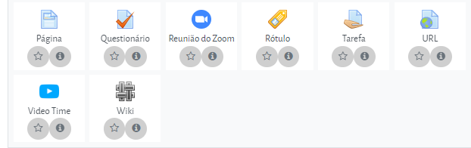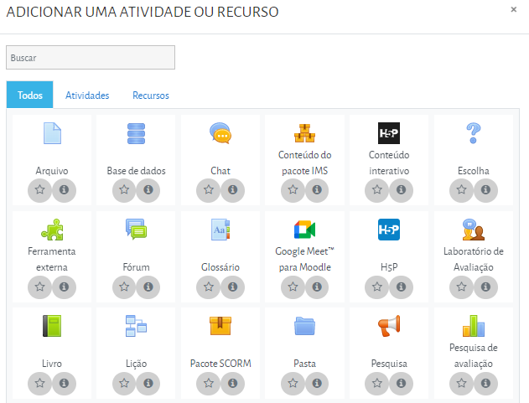

Fonte: CEBRASPE, 2022.

Para adicionar um novo recurso você, deve selecionar o recurso ou atividade e sugere-se fazer a descrição da ação, seja ela recurso como um arquivo em PDF, um vídeo, entre outros, ou uma atividade, seja avaliativa ou não. Entre essas opções, o docente deve abrir o seu curso com a mensagem de avisos e interações. Esse será sempre o local no qual o discente encontrará as informações atualizadas pertinentes ao seu curso.

A figura 13 mostra um exemplo de aviso aos discentes.

Figura 13: Avisos

Fonte: CEBRASPE, 2022.

Ao entrar em seu curso, você visualizará também os usuários que estão cadastrados nele.

Figura 14: Lista de participantes

Inscrição manual

Editar inscrição

Excluir

Fonte: CEBRASPE, 2022.

Se o perfil docente cadastrado permitir, você poderá inscrever usuários manualmente, o que não é aconselhável, pois o cadastro dos discentes devem estar vinculados com os demais sistemas da UnDF.

No que concerne às ações do docente, é fundamental a configuração das avaliações, as “Notas” conforme disponibilizadas no Moodle. Para isso, o docente, ao criar uma atividade, deve configurar a avaliação. Observe a figura 15.

Figura 15: Incluindo uma tarefa avaliativa

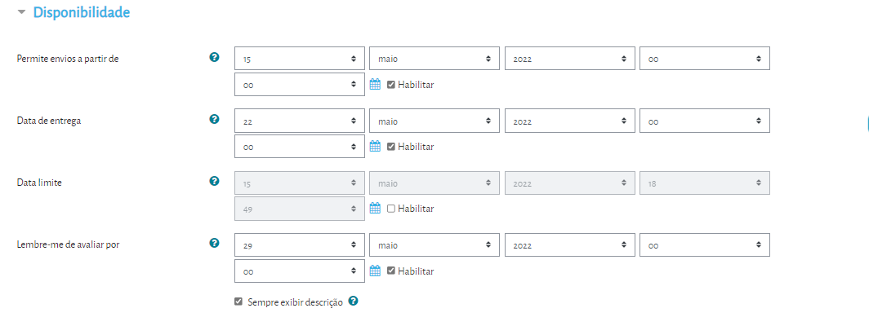

Inserir enunciado

Prazos de envio

Recebimento

Demais configurações

Fonte: CEBRASPE, 2022;

Continuando as configurações da conclusão da atividade e as competências.

Figura 16: Conclusão da atividade

Fonte: CEBRASPE, 2022.

Figura 17: Definindo as competências

Fonte: CEBRASPE, 2022.

Figura 18: Restringindo o acesso

Fonte: CEBRASPE, 2022.

Imagem 19: Definindo a restrição de acesso



Fonte: CEBRASPE, 2022.

Após configurar a atividade, clique em “Salvar e voltar ao curso”.

Com o conteúdo disponível e as atividades configuradas, você poderá acompanhar o relatório das avaliações, bem como todas as atividades cadastradas em sua aula.

Figura 20: Relatórios

Opções dos relatórios

Avaliações

Fonte: CEBRASPE, 2022.

Todas as atividades definidas pelo docente como as avaliativas, seja em um curso ou uma disciplina, independentemente de atribuição de um grau ou conceito, serão registradas no “Relatório de Notas” na opção “Notas”, que fica disponível no “Bloco Configurações” (Administração do Curso). A planilha com as notas pode ser ordenada pelo nome, sobrenome ou e-mail do discente. Para selecionar a opção do modo de visualização da lista, clique nos *links* “Sobrenome/Nome” ou “Endereço de e-mail”, na primeira coluna (participantes) do “Relatório de Notas”, conforme a figura 16.

Figura 21: Verificação das avaliações

Clique aqui para ver suas notas

Fonte: CEBRASPE, 2022.

As atividades também podem ser realizadas de forma Off-line. Essa alternativa permite indicar um enunciado de uma tarefa que será entregue fora do ambiente da disciplina, na qual, posteriormente, o docente poderá indicar a nota para o discente via Moodle. Um exemplo de atividade off-line poderá ser uma prova presencial. Nessa atividade o docente somente precisará definir os campos de configuração “Geral”, “Nota”, “Configurações comuns de módulos” e “Acesso restrito”. Realizados esses procedimentos, clique no botão “Salvar” e “Voltar ao curso”, se desejar terminar a configuração e retornar para sua área de trabalho; “Salvar” e “Mostrar”, se você deseja salvar as configurações e logo visualizar a atividade; ou “Cancelar”.

# LINKS DE APOIO

# 

# Adaptação de cursos presenciais em conteúdos digitais aplicados ao ambiente Moodle. Disponível em: https://grupos.moodle.ufsc.br/mod/hvp/view.php?id=57345

Ferramentas da Moodle: Atividades e Recursos. Disponível em: http://www.cead.ufjf.br/wp-content/uploads/2018/08/livro-ferramentas-001.pdf

MOODLE. Disponível em: www.moodle.org

# Dicas para criar cursos Moodle ainda melhores. Disponível em: <https://moodle.com/pt/news/dicas-para-criar-cursos-ainda-melhores-moodle/>

# UnB. Manual aprender. Disponível em: https://producao-cead.gitbook.io/aprender-moodle/v/docentes-configuracoes-pedagogicas/configuracoes-pedagogicas/atividades/configuracoes-gerais#conclusao-de-atividade

# ANEXO

Modelo para o desenvolvimento de conteúdo:

**Mapa de Atividades: Disciplina**

|  |  |  |  |
| --- | --- | --- | --- |
| Semana/Aula: Semana 1 -  Objetivo geral: | | | |
| Subunidade  (Subtemas) | **Objetivos específicos** | **Atividade teórica** | **Atividade prática** |
|  |  | Atividade:  Ferramenta:  Recurso: | Atividade:  Ferramenta:  Recursos:  Avaliação:  Valor/peso:  Duração: |
| Semana/Aula: Semana 2 - Título    Objetivo geral: | | | |
| Tema 1 |  | Atividade:  Ferramenta:  Recurso: | Atividade:  Ferramenta:  Recursos:  Avaliação:  Valor/peso:  Duração: |
| Tema 2 |  |  |  |

**COMENTÁRIOS:**

Em atividades e recursos, acho importante destacar a adoção do **acompanhamento de conclusão** dos itens, de forma que o relatório de atividades contenha informações suficientes para aferir o acompanhamento dos discentes em relação a tudo o que foi postado na matéria.

Ler mais em: <https://producao-cead.gitbook.io/aprender-moodle/v/docentes-configuracoes-pedagogicas/configuracoes-pedagogicas/atividades/configuracoes-gerais#conclusao-de-atividade>

Há também o modo de restringir acesso a conteúdo com base em vários parâmetros. Exemplo: para liberar um questionário, o aluno deveria, antes, ler o arquivo X. Isso é possível com essas restrições.

Ler mais em: <https://producao-cead.gitbook.io/aprender-moodle/v/docentes-configuracoes-pedagogicas/configuracoes-pedagogicas/atividades/configuracoes-gerais#restringir-acesso>